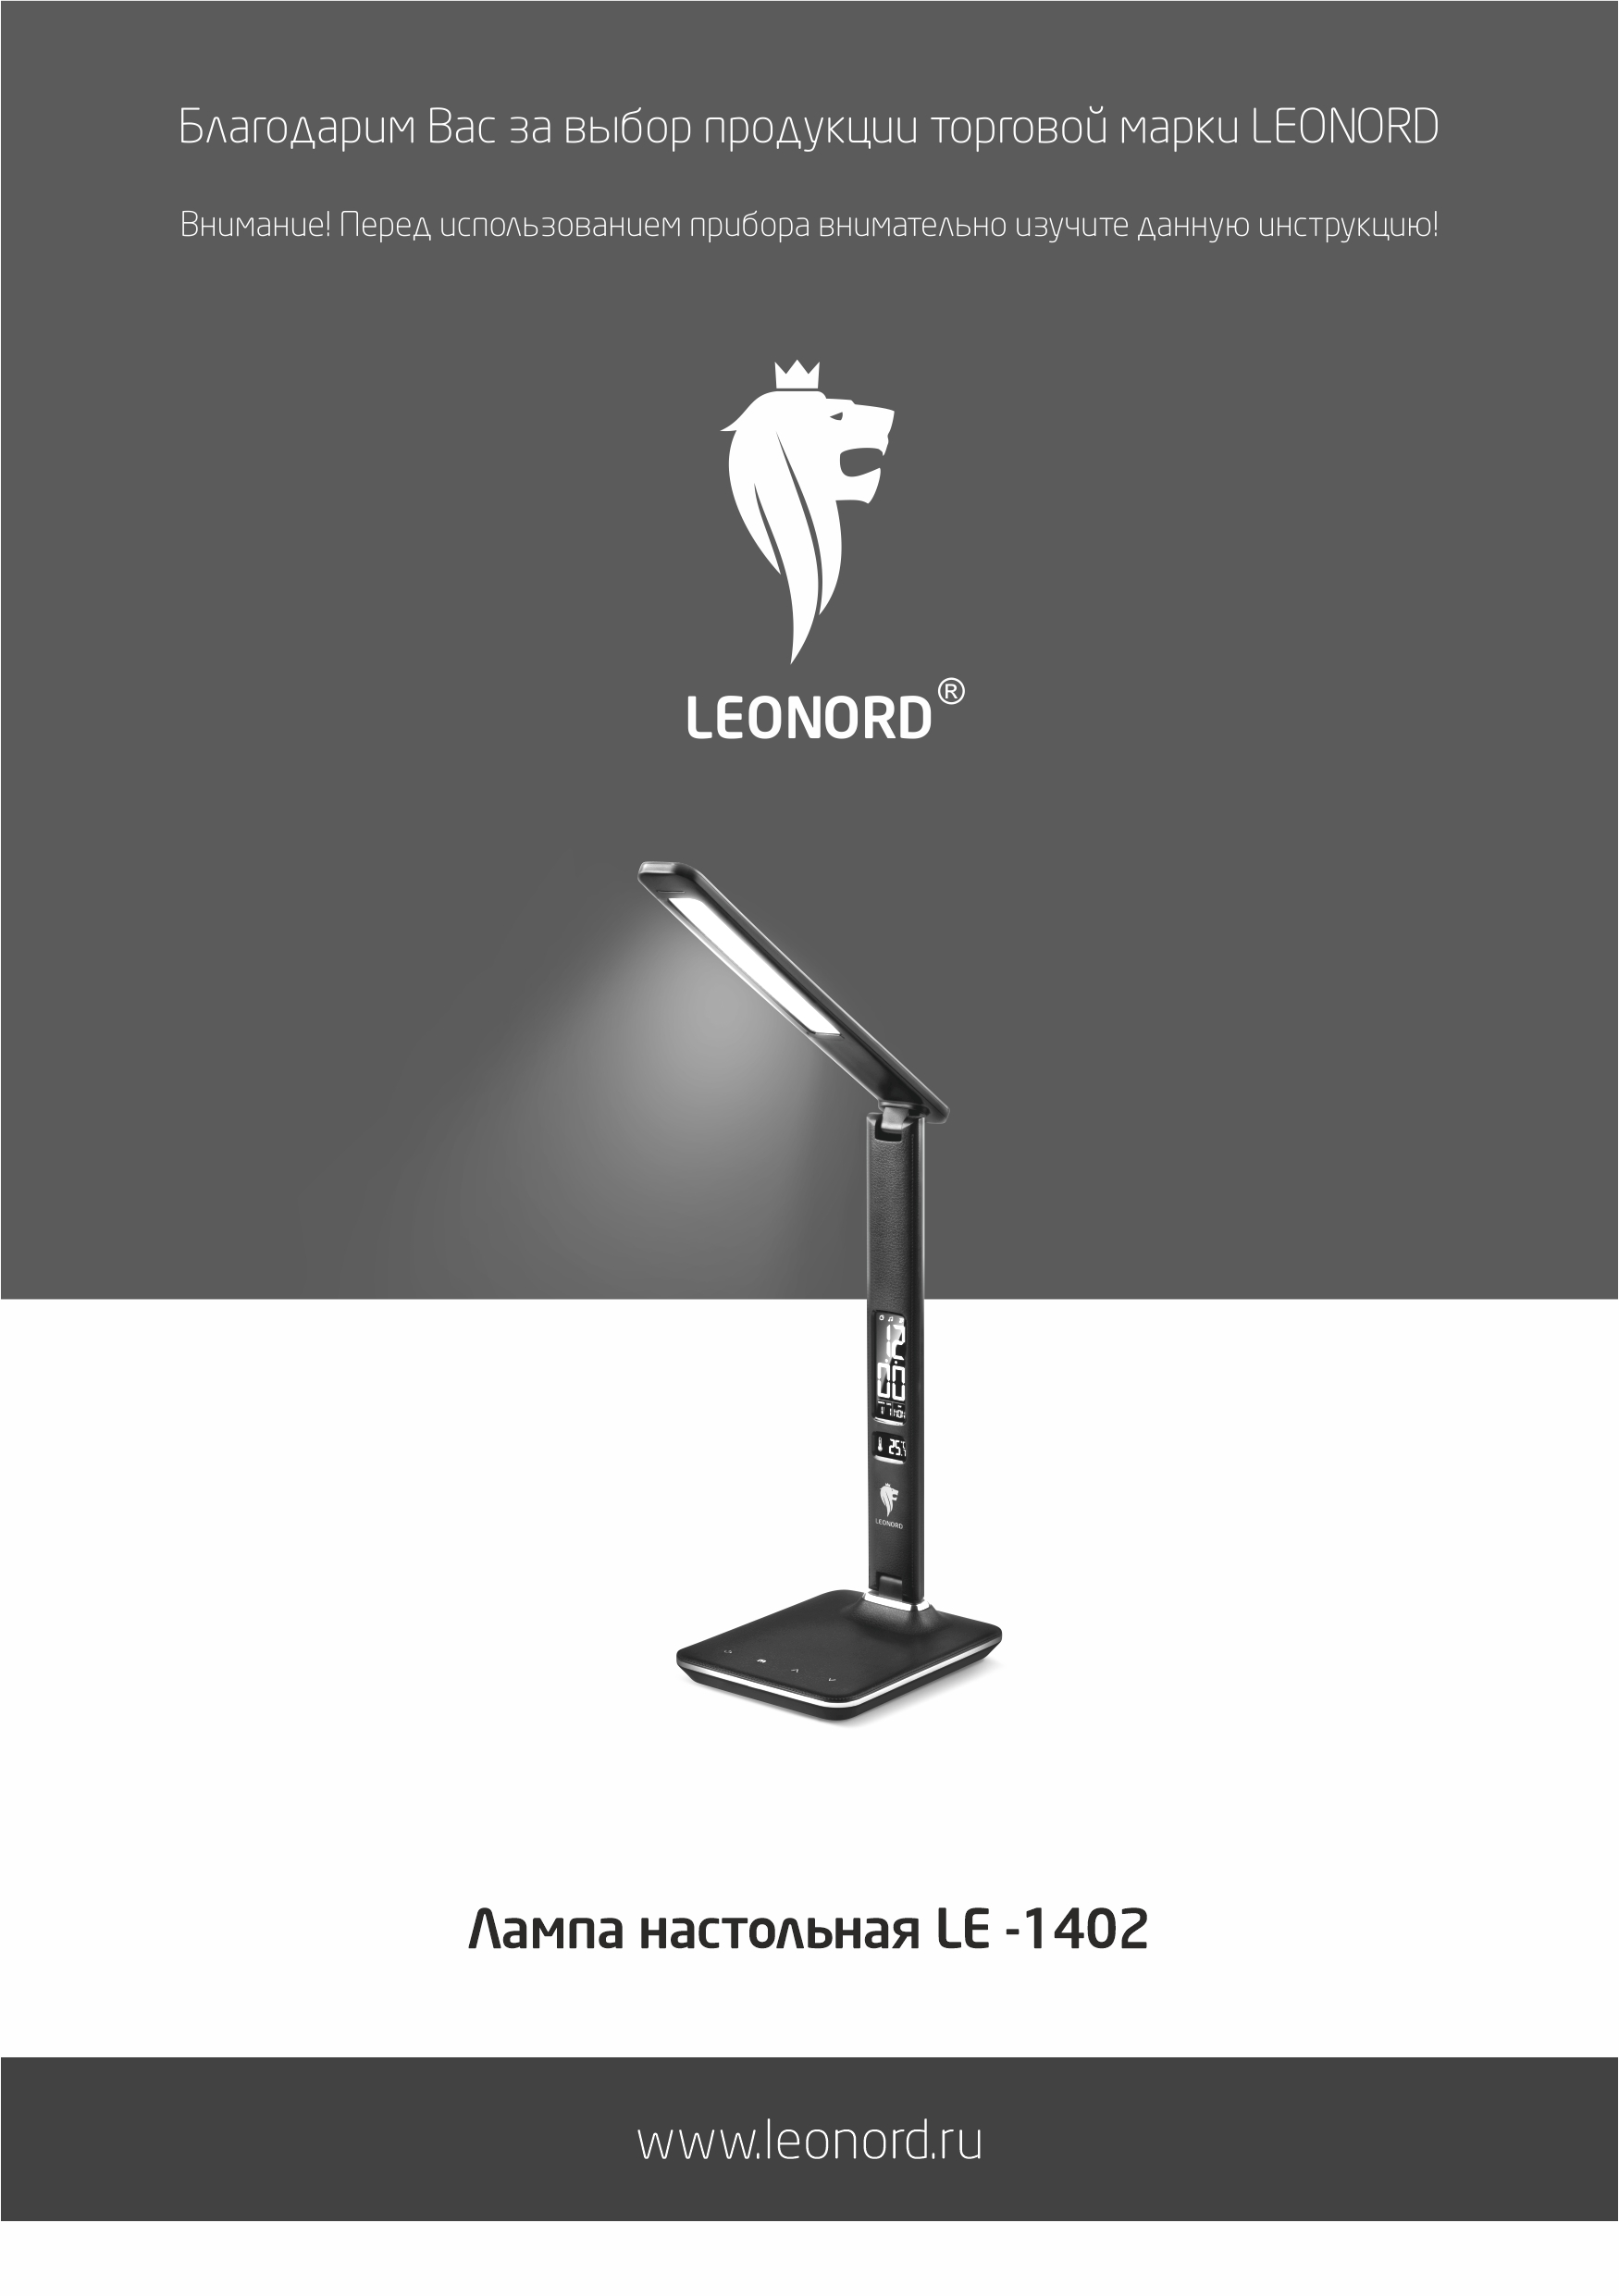
Благодарим Вас за выбор продукции торговой марки LEONORD. Наши изделия разработаны в соответствии с высокими требованиями качества, функциональности и дизайна. Мы уверены, что Вы будете довольны приобретением нового изделия нашей фирмы.

Внимательно прочитайте инструкцию перед эксплуатацией прибора. Сохраните её в качестве справочного материала. Обратите внимание на меры безопасности, они помогут Вам избежать поломок и несчастных случаев.

МЕРЫ БЕЗОПАСНОСТИ
- Перед началом использования лампы проверьте, соответствуют ли технические характеристики изделия, указанные в данной инструкции и на приборе, параметрам сети.
- Используйте прибор только в бытовых целях по его прямому назначению в соответствии с данной инструкцией.
- Не используйте лампу вне помещений.
- Не оставляйте лампу включенной без присмотра.
- Не подвергайте лампу длительному воздействию прямых солнечных лучей, не оставляйте вблизи легковоспламеняющихся и химически активных материалов, не погружайте лампу в воду.
- Отключайте прибор, если вы им не пользуетесь.
- Не погружайте прибор и шнур питания в воду или другие жидкости. Если это случилось, немедленно отключите прибор, и прежде, чем пользоваться им дальше, проверьте его работоспособность и безопасность у квалифицированных специалистов.
- Не используйте прибор с поврежденным шнуром, а также если он упал, был поврежден каким-либо другим образом. В случае если Вы обнаружили, какие-либо неисправности, немедленно обратитесь в сервисный центр. Внимание: чинить прибор могут только квалифицированные специалисты. Не пытайтесь ремонтировать прибор самостоятельно.
- Следите, чтобы шнур не касался острых кромок и горячих поверхностей.
- Не тяните, не перекручивайте и ни на что не наматывайте шнур.
- Не подсоединяйте и не отсоединяйте шнур мокрыми руками, это может привести к поражению электрическим током или к травме.
- Не накрывайте лампу тканью и другими материалами.
- Чистку и ремонт лампы следует производить только при условии, что лампа отключена от электрической сети.
- Не позволяйте детям играть с прибором.
- Прибор не предназначен для использования лицами (включая детей) с пониженными физическими, психическими или умственными способностями, или при отсутствии у них опыта или знаний, если они не находятся под контролем или не проинструктированы об использовании прибора лицом, ответственным за их безопасность. Дети должны находиться под присмотром для недопущения игры с прибором.
- При необходимости транспортировки прибора соблюдайте осторожность для сохранения целостности прибора и его функциональных свойств.
- Выполняйте все требования инструкции.

ОПИСАНИЕ

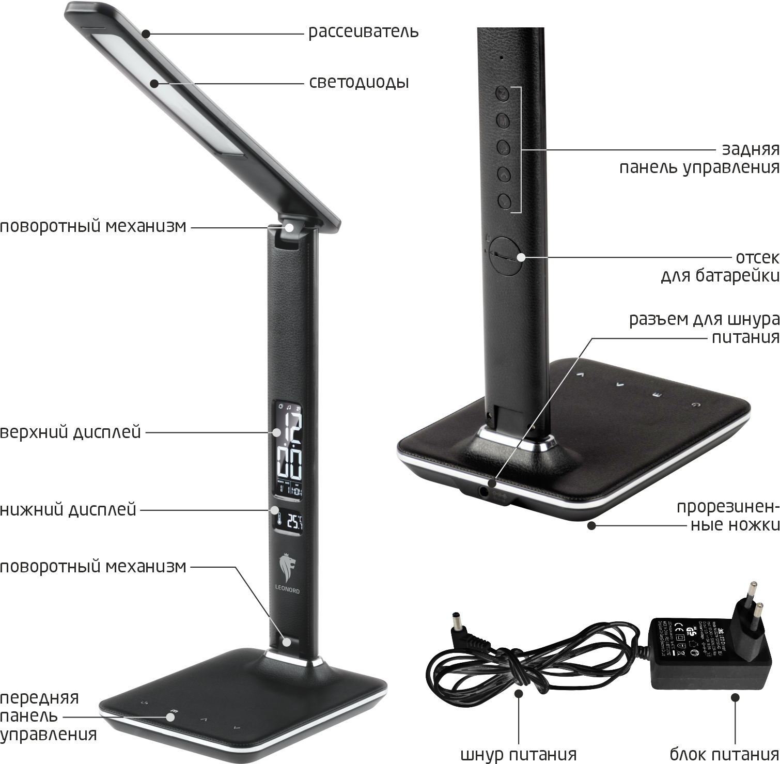

Работа
- Распакуйте лампу, убедитесь, что на корпусе отсутствуют повреждения, проверьте исправность сетевого шнура.
- Установите лампу на ровную сухую поверхность.
- Используйте шнур для подключения, который идет в комплекте с вашей лампой.
- Установите батарейку CR2032 в отсек для батареек. Внимание! Батарейка позволит вам при повторном включении сохранить все первоначальные настройки.
- Лампа готова к эксплуатации.

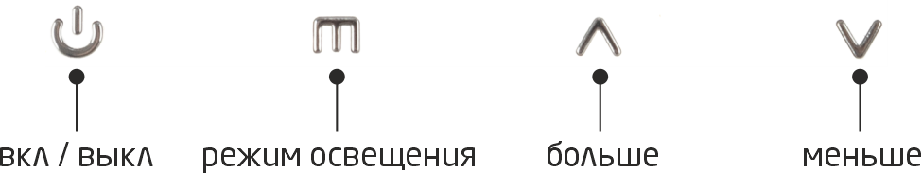

При помощи сенсорных кнопок, расположенных на передней панели управления, вы можете включить/выключить вашу лампу, выбрать режим освещения и настроить яркость.

Кнопка «включение/выключение» – включает и выключает вашу лампу.
При помощи кнопки «режим освещения» можно выбрать холодный свет, теплый свет или смешанный свет.
У лампы 3 световых режима:
Первое нажатие – холодный свет
Второе нажатие – теплый свет
Третье нажатие – смешанный свет.
При помощи кнопок «больше» и «меньше» вы можете регулировать яркость. Каждый режим имеет 5 уровней яркости.
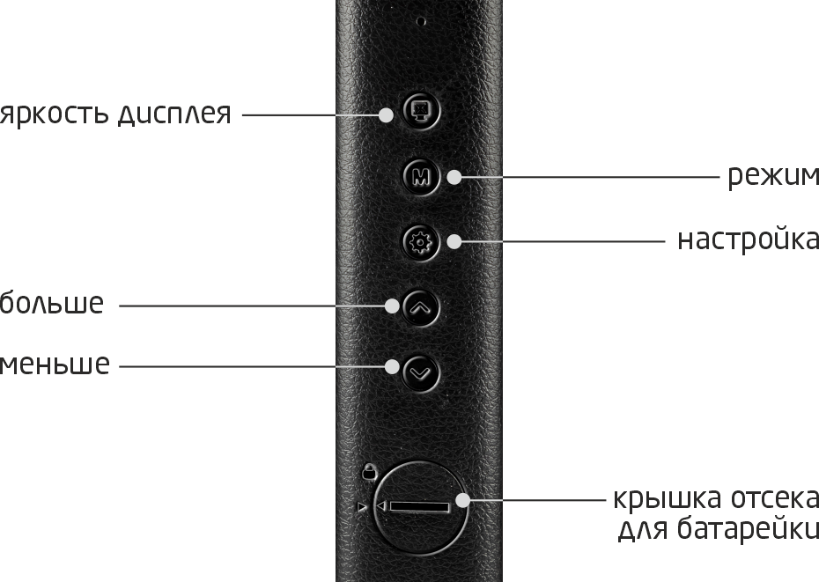

При помощи кнопки Яркость дисплея вы можете отрегулировать яркость.
Первое нажатие – включение и максимальная яркость.
Второе нажатие – минимальная яркость.

Настройка времени и даты
- Для настройки времени и даты, нажмите на кнопку Настройка и настройте нужно время, используя кнопки Больше и/или Меньше.
- Нажмите на кнопку Настройка еще раз для того, чтобы установить минуты.

- Нажмите на кнопку Настройка для того, чтобы установить дату. Будьте внимательны, первое значение – это обозначение месяца: январь – 1, февраль – 2. март – 3, апрель – 4, май – 5, июнь – 6, июль – 7, август – 8, сентябрь – 9, октябрь – 10, ноябрь – 11, декабрь -12.
- Нажмите на кнопку Настройка еще раз для того, чтобы установить дату.
День недели будет выставлен автоматически в соответствии с датой:
MON – понедельник
TUE – вторник
WED – среда
THU – четверг
FRI – пятница
SAT – суббота
SUN – воскресенье
По окончанию настройки нажмите на кнопку Режим.

Настройка будильника
Для настройки будильника необходимо перейти в режим будильника, нажимая на кнопку Режим, до появления значка  на дисплее. Установите необходимое время. Для активации будильника нажмите на кнопку больше. Появится значок . Вы можете установить повтор будильника через заданное время. Для активации нажмите кнопку Больше. На дисплее отобразится значок , повтор будильника активирован.
После завершения все настроек нажмите кнопку Режим.
Для отключения будильника нажмите на кнопку Настройка.

Отображение температуры
На дисплее температура может быть отражена в градусах Цельсия или Фаренгейта. Для переключения отображения температуры используйте кнопку Меньше.

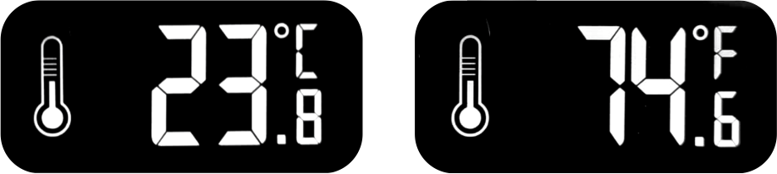

Чистка
- Перед чисткой всегда отключайте прибор.
- Подождите пока прибор полностью остынет.
- Протрите влажной салфеткой верхнюю поверхность лампы и подставку.
Хранение
- Убедитесь, что прибор полностью остыл.
- Выполните все пункты раздела «Чистка».
- Храните прибор в сухом прохладном месте.

Транспортирование
- Электроприбор в упаковке производителя можно транспортировать всеми видами крытого транспорта в соответствии с правилами перевозки грузов, действующих на данном виде транспорта. При транспортировании должны быть исключены любые возможные удары и перемещения упаковки с электроприбором внутри транспортного средства.

Назначение прибора
Лампа настольная Leonord LE-1402 предназначена для освещения рабочих мест дома и в офисе.
Используйте лампу в помещениях с температурой от 0°С до +45°С и относительной влажностью не выше 85%.

Технические характеристики
Мощность 8 Вт
Напряжение 220-240 В 50-60 Гц.
Дисплей работает от батарейки 1*CR2032 (3В) (входит в комплект)
Световой поток: 200-300 лм.
Высота лампы 60 см.
Гарантийный период – 2 года.
Срок службы – 35 000 часов.

Состав: пластмасса, металл.
Дата производства товара указана на упаковке.

По окончании срока службы прибор должен быть утилизирован с наименьшим вредом для окружающей среды, в соответствии с правилами по утилизации отходов в вашем регионе.
В целях улучшения качества продукции, дизайн и спецификация могут быть изменены без предварительного уведомления.
LEONORD постоянно расширяет сеть сервис-центров. Полный перечень сервис-центров LEONORD на территории РФ вы можете узнать по телефону: +7(812) 633-00-00.
Реализация прибора осуществляется через торговые точки и магазины согласно законодательству РФ.

Поставщик-импортер и Организация уполномоченная принимать претензии: ООО «ТОП-Импорт»
Адрес: 197348, Россия, г. Санкт-Петербург, Коломяжский пр., дом №10, Лит. Э.
Производитель-экспортер: НИНГБО ДЖОЙФУЛ ИНТЕРНЭШНЛ КО., ЛТД. (NINGBO JOYFUL INTERNATIONAL CO., LTD) Адрес: RM. 2113, NO. 118 DALIANG STREET, HAISHU, NINGBO, CHINA (РМ. 2113, №118 ДАЛЯН СТРИТ, ХАЙШУ, НИНБО, КИТАЙ). Произведено в Китае.

